العنوان: تحتفل مجموعة كلاسيما من بوم إيه مرسييه بعيد الآباء

تجسّد مجموعة كلاسيما من بوم إيه مرسييه الرجل الحديث وسط دوّامة الحياة، المحبّ للساعات الأنيقة والرياضية، الموثوقة والعمليّة، والتي يمكن ارتداؤها في كافة الظروف. لمناسبة عيد الآباء، تقدّم الدار أربعة طرازات جديدة. إنها تمثل الهدية المثالية للإعراب عن الحبّ الذي نكنّه لهذا الرجل في حياتنا. وأيّ شيء أكثر تأثيراً من إهدائه غرضاً ثميناً يشبهه؟ فإن طرازات كلاسيما M0A10766، M0A10767، M0A10780 وM0A10762 تواصل إثرائها لمجموعةٍ تمتاز بتنوّع كبير وتحرص على تلبية أذواق الجميع. وهي تمثل أيضاً صناعة الساعات السويسرية التقليدية العالية الجودة التي هي في متناول أكبر عددٍ من العملاء.

في هذه العملية التصميميّة القريبة على قلبها، تواصل دار بوم إيه مرسييه خبرتها التاريخية في مجال صناعة ساعات رفيعة للغاية وتغذّي حسّها الإبداعي المتجدّد باستمرار.

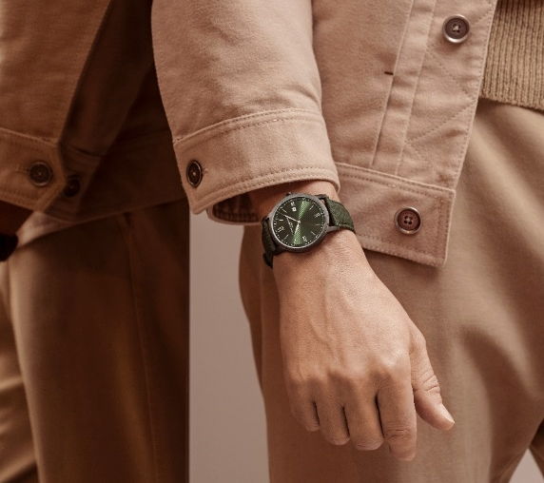

الساعات المسطّحة والمسطّحة للغاية: إرث دراية عريقة

تاريخياً، تميّزت بوم إيه مرسييه منذ البداية برقّة ساعاتها التي تُعدّ الأكثر رقّةً في العالم. عندما تسجّلت عام 1920 في دليل Code Davoine - Indicateur général de l’horlogerie suisse et limitrophe ، تمّت الإشارة إليها على أنها "مصنع سويسري للساعات عالي الجودة" واختصاصها "الساعات الراقية للنساء والساعات المسطّحة والمسطّحة للغاية". وفي عام 1923، تمّ نشر إعلانٍ في الدليل نفسه يُفيد عن هذه الخبرة في مجال الساعات المسطّحة للغاية للرجال. وعلى مرّ العقود، ترسّخ فنّ الدار الساعاتي في هذه الابتكارات الجماليّة والتقنيّة التي تمثلها الطرازات المسطّحة والمسطّحة للغاية، من بين طرازات أخرى.

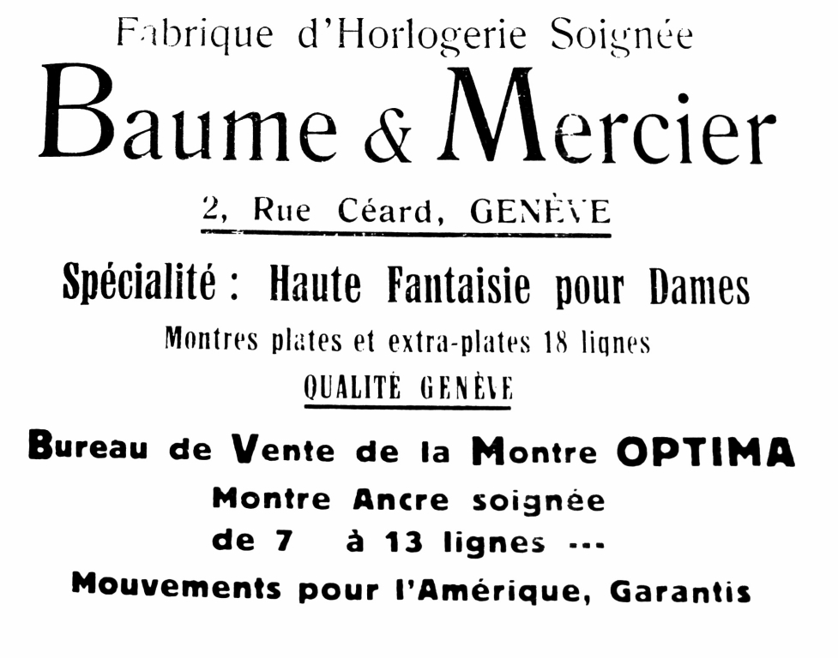

تواصل ساعات كلاسيما الجديدة هذا التقليد من خلال علبتها المستديرة والرفيعة والأنيقة ذات خطوط دقيقة ونقيّة. وهي تتميّز بهذه المقاربة التصميميّة الخاصة بالساعات ذات أشكال مميّزة التي تمتاز بها بوم إيه مرسييه منذ أن قام بول مرسييه بنقل حسّه الفنّي للدار بعد شراكته مع وليم بوم عام 1918. تتمتّع طرازات M0A10766، M0A10767 وM0A10767 بقطر يبلغ 42 ملم وسماكة قدرها 6 ملم، في حين أن طراز M0A10762 يأتي بقطر 39 ملم وسماكة 5 ملم. تستجيب هذه المقاييس المثالية لسعي الدار المتواصل لإبراز التوازن الدقيق في تصميم ساعاتها. إن هذه الرقّة هي دليل أناقة خفيّة نلاحظها ونبقى مُعجَبين بها.

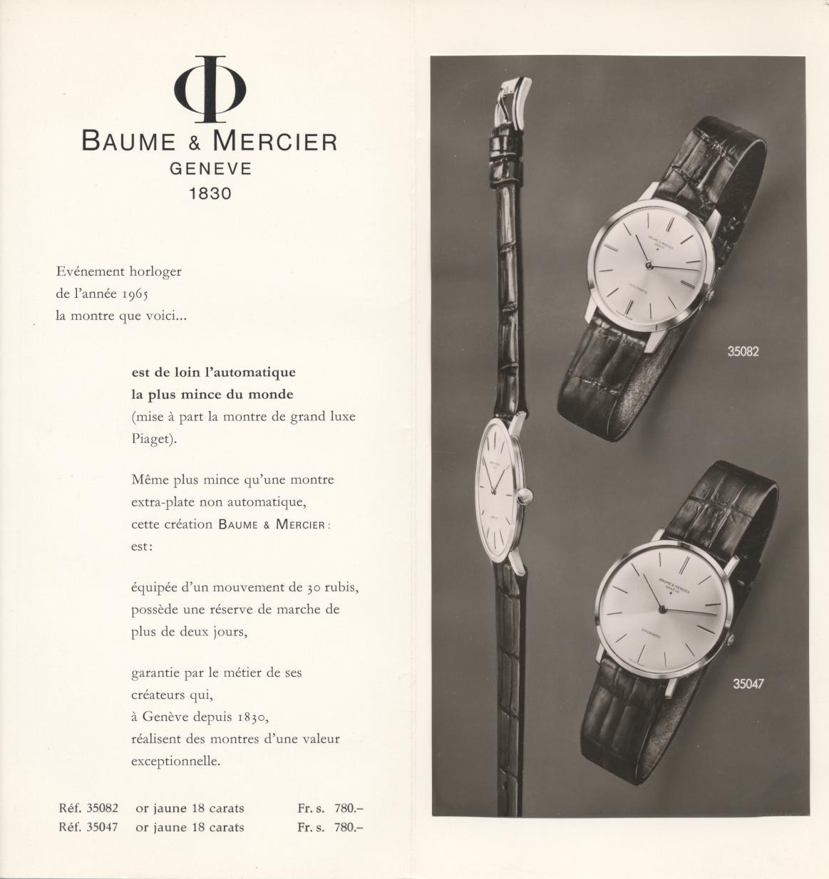
إبداعٌ غنيّ وصارم

يواصل كل من طرازات كلاسيما تحقيق هذا الطموح. تنمّ ساعات الكرونوغراف الأخيرة التي تمّ الكشف عنها أثناء معرض Watches & Wonders عن هذا البحث التصميمي الصارم والمتواصل الذي يجمع بين الرقّة البنيويّة والأناقة والروح الرياضية. إن ميناءها المطليّ والساتاني بنمط أشعة الشمس باللون الأزرق والرملي والأخضر على التوالي للطرازات الثلاثة الأولى، مع عدّاداته الزرقاء والمُحاط بحلقة عليا داخلية ملوّنة، وعقاربها ومؤشرات الممشوقة بأناقة، وعلبتها ذات أزرار ضاغطة في موقع الساعة الثانية الرابعة، كلّها عناصر تجسّد هذا التوقيع الخاص ببوم إيه مرسييه. ويولّد الحسّ بالتفاصيل الثمين بالنسبة إلى الدار إصداراتٍ غنيّة عن هذه المجموعة.


تلعب طرازات كلاسيما الجديدة M0A10766، M0A10767، M0A10780 وM0A10762 بألوان مينائها الأخضر، والرملي، والأزرق والأسود التي تتباين مع ألوان الأرقام الرومانية والعقارب والمؤشرات ومسار الدقائق ذات الخطوط الرفيعة. وهي تستذكر تصميم حلقة عليا داخلية ملوّنة تُحيط بالميناء وتمنحه المزيد من البروز. لقد تمّ التفكير بتأنٍّ بالعلاقة اللونية والمكانيّة بين كلّ من الإشارات الوقتيّة والتقويميّة من قِبَل صانعي الساعات وحرفيّي المصنع في مقاطعة لي بروني لكي تفرض نفسها بشكل فرديّ وجماعي، وعلى الصعيد الجمالي والتقني أيضاً. يشكّل تصميمها وأداؤها الوظيفي وسهولة قراءتها عنصراً متكاملاً في قلب قطعةٍ ساعاتيّة فريدة من نوعها. كما تتميّز طرازات كلاسيما الأربعة أيضاً بنمط مينائها على شكل خطوط ممّا يذكّر بقماش سوارات هولاند أند شيري التي هي مثبّتة عليها والذي يتبع الاتجاه نفسه مثل حبكة القماش المائلة بزاوية 45 درجة.

سوارات مصنوعة من أقمشة إنكليزية فخمة

تكتسي سوارات طرازات كلاسيما الأربعة الجديدة بالصوف وهو مادة نبيلة ذات ألياف طبيعية صادر عن الدار البريطانية الشهيرة هولاند أند شيري التي تزوّد أكبر الخيّاطين والعلامات الفخمة منذ 1836. إنها مصنوعة من أقمشة البدلات المصمّمة حسب الطلب للرجال الأنيقين في حيّ سافيل رو في لندن حيث يقع المتجر منذ العام 1982. وتُعدّ ألوانها والخطوط المائلة التي تزيّنها والتي تذكّر بألوان ميناء الساعات ذروةَ الأناقة.
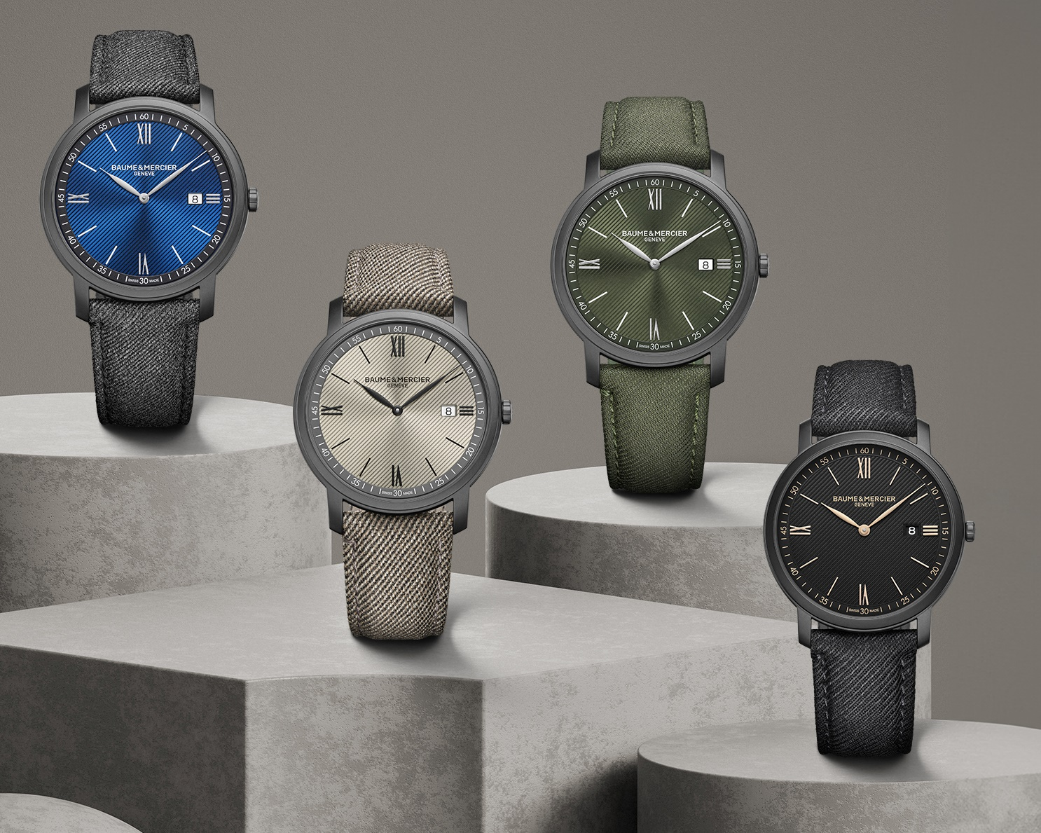

Classima M0A10766

يأتي الميناء الأخضر الساتاني بنمط أشعة الشمس مزيّناً بخطوط ومُعزّزاً بحلقة عليا خضراء اللون مُحيطة به وهو يشعّ. ممشوقة وأنيقة، تشير الأرقام الرومانية المطليّة بالروديوم، والمؤشرات البيضاء، والعقارب على شكل أسهم والمطليّة أيضاً بالروديوم، ومسار الدقائق الأبيض إلى الساعات والدقائق وسط تناوب لونيّ رائع وقراءة واضحة. ويتمّ عرض التاريخ في فُتحةٍ في موقع الساعة الثالثة.

تأتي علبة مجموعة كلاسيما المستديرة مصنوعة من الفولاذ بطلاء ADLC الأسود المضروب بكريات ميكروية ويبلغ قطرها 42 ملم وسماكتها 6 ملم. ويحميها زجاج صفيري مقاوم للخدوش. ناحية العلبة الخلفية مصنوعة من الفولاذ المصقول وهي مليئة ويمكن حفرها.

تعمل هذه الساعة بواسطة نظام حركة كوارتز ذو استقلاليّة تصل إلى خمس سنوات ممّا يُعدّ برهاناً عن حرص الدار تجاه الجودة والمتانة الذي توليه الدار لجميع ابتكاراتها. إنها مقاومة للماء حتى عمق3 ATM (50 متر تقريباً).

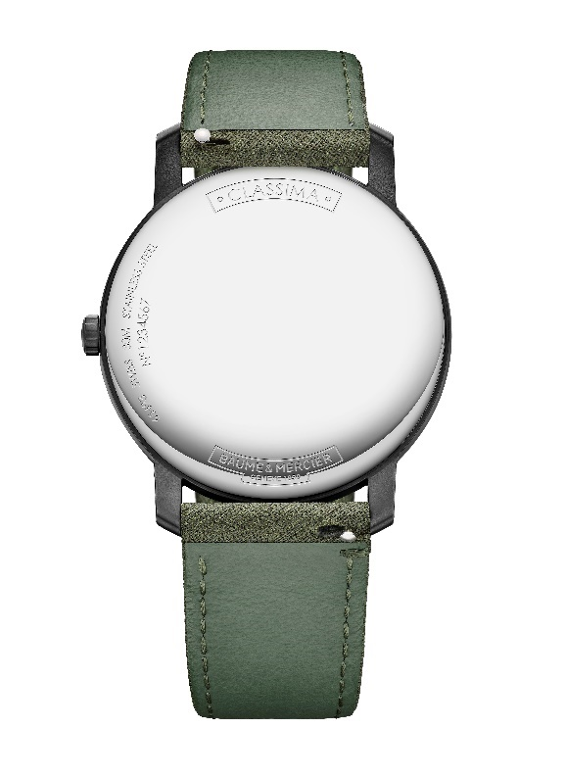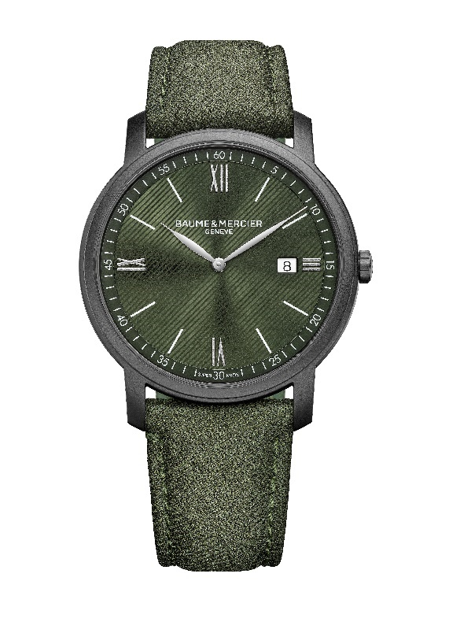
سوارها مصنوع من قماش (صوف) أخضر من هولاند أند شيري. أما الدرزات فهي بلونٍ مماثل. إنه قابل للتبديل بسهولة من دون أية أدوات بفضل نظام موثوق من القضبان المستقيمة مزوّدة بلسان. وهو مزوّد بمشبك أرديون من الفولاذ المقاوم للصدأ.

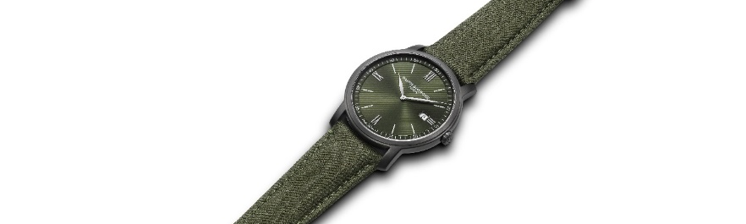

Classima M0A10767

تمّ هنا اعتماد درجات لونيّة مختلفة وتأثيرات متبانية مشغولة بدقة لهذا الميناء الساتاني بنمط أشعة الشمس وباللون الرملي المزيّن بخطوط. إنه مزوّد بحلقة عليا باللون الرمادي الداكن، فيما تأتي الأرقام الرومانية سوداء وخالية من اللمعية، والمؤشرات سوداء، والعقارب على شكل أسهم سوداء، ومسار الدقائق أبيض اللون. ويظهر التاريخ في فُتحة في موقع الساعة الثالثة.

أما العلبة المستديرة، فهي مصنوعة من الفولاذ بطلاء ADLC الأسود المضروب بكريات ميكروية، ويبلغ قطرها 42 ملم وسماكتها 6 ملم. إنها محميّة بزجاج صفيري مقاوم للخدوش. ناحيتها الخلفية مصنوعة من الفولاذ المصقول وهي مليئة. ويمكن حفرها.

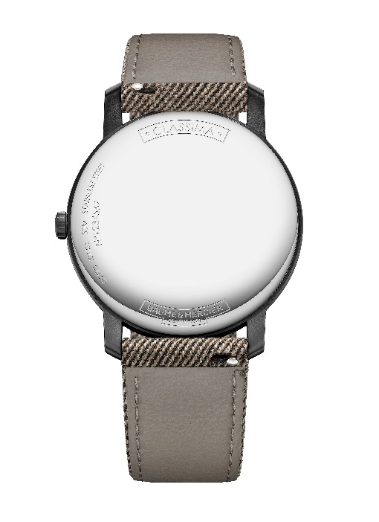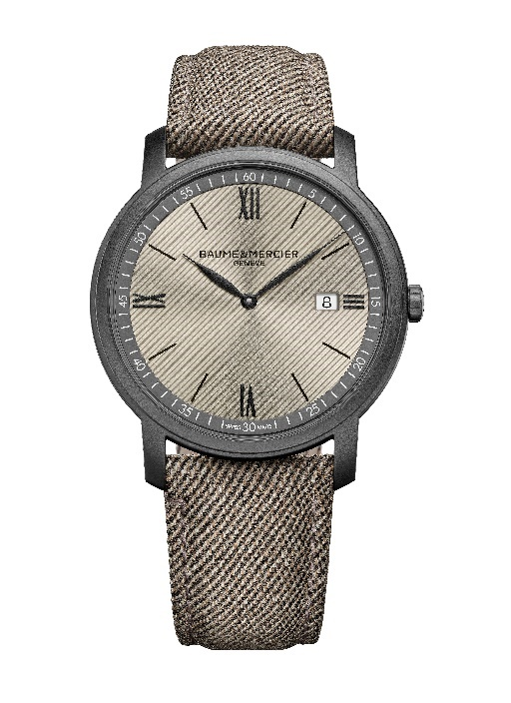

تعمل هذه الساعة الموثوقة بواسطة نظام حركة كوارتز ذو استقلاليّة تصل إلى خمس سنوات وهو يشير إلى الساعات والدقائق والتاريخ، وهو مقاوم للماء حتى عمق 3 ATM (تقريباً 30 متراً).

تكون ساعة Classima M0A10767 مجهّزة بسوار قماشي (صوف) قابل للتبديل باللون الرملي من هولاند أند شيري مع درزات باللون نفسه. ويسمح نظام عالي الاعتمادية من القضبان المستقيمة المزوّدة بلسان بتبديل الحزام بسهولة من دون الحاجة إلى أيّة أدوات. يُقفَل السوار بواسطة مشبك أرديون من الفولاذ المقاوم للصدأ.

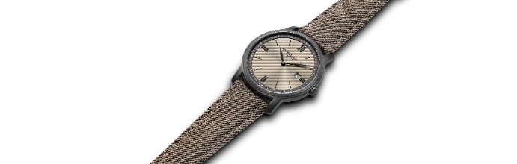

Classima M0A10780

في هذا الإصدار المشرق أيضاً ذو ميناء أزرق ساتانيّ بنمط أشعة الشمس مع زينة على شكل خطوط، تأتي الحلقة العليا سوداء اللون، والأرقام الرومانية مطليّة بالروديوم، والمؤشرات بيضاء، والعقارب على شكل أسهم مطليّة بالروديوم، ومسار الدقائق باللون الأبيض. ويتمّ عرض التاريخ بوضوح في فُتحةٍ في موقع الساعة الثالثة.

تأتي العلبة مصنوعة من الفولاذ بطلاء ADLC الأسود المضروب بكريات ميكروية مع قطر يبلغ 42 ملم وسماكة قدرها 6 ملم. يحميها زجاج صفيري مقاوم للخدوش. ناحية العلبة الخلفية مصنوعة من الفولاذ المصقول، وهي مليئة ويمكن حفرها.

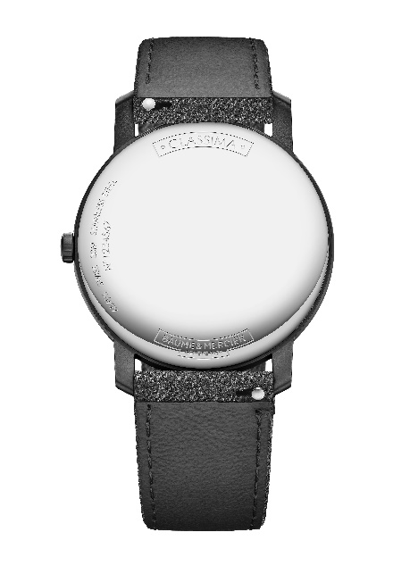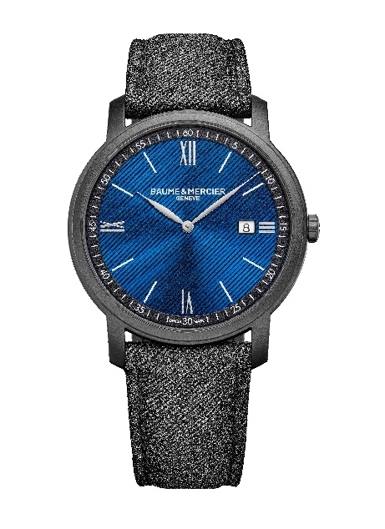

يسمح نظام حركة كوارتز ذو استقلاليّة تصل إلى خمس سنوات بتشغيل الساعة بدقة عالية ويشير إلى الساعات والدقائق والتاريخ.
تصل مقاومة هذه الساعة للماء إلى 3 ATM (تقريباً 30 متراً).

تكون ساعة Classima M0A10780 مزوّدة بسوار قماشي (صوف) قابل للتبديل باللون الرمادي من هولاند أند شيري مع درزات باللون نفسه. ويسمح نظام عالي الاعتمادية من القضبان المستقيمة المزوّدة بلسان بتبديل الحزام من دون الحاجة إلى أيّة أدوات. وهو
مزوّد بمشبك أرديون من الفولاذ المقاوم للصدأ.

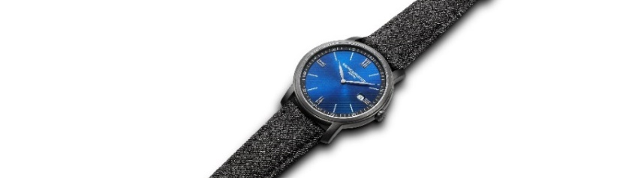

Classima M0A10762

يسود التناغم نفسه في هذا الإصدار ذو ميناء من الأوبال الأسود مع زينة على شكل خطوط وحلقة عليا سوداء. تشير أرقام رومانية ومؤشرات ذهبية وعقارب ذهبية على شكل أسهم ومسار دقائق ذهبي إلى الساعات والدقائق. ويتمّ عرض التاريخ في فُتحةٍ في موقع الساعة الثالثة.

تأتي العلبة المستديرة،مصنوعة من الفولاذ بطلاء ADLC الأسود المضروب بكريات ميكروية، ويبلغ قطرها 39 ملم وسماكتها 5 ملم. يحميها زجاج صفيري مقاوم للخدوش. ناحية العلبة الخلفية مصنوعة من الفولاذ المصقول، وهي مليئة ويمكن حفرها.

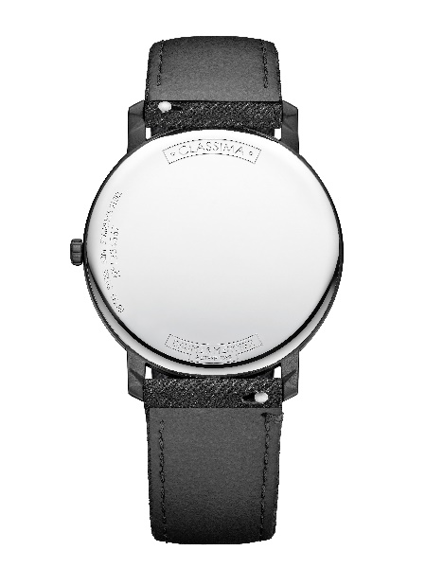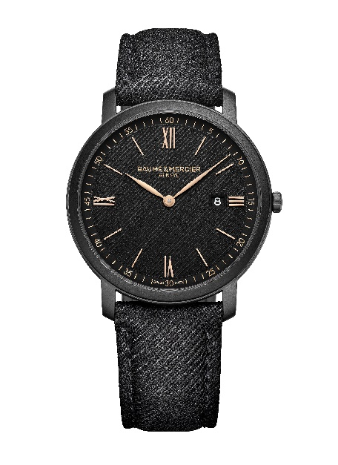

يضمن نظام حركة كوارتز ذو استقلالية تصل إلى ستّ سنوات دقةً عالية الجودة لهذا الطراز الذي تصل مقاومته للماء إلى 5 ATM (تقريباً 50 متراً).

تكون ساعة Classima M0A10762 مجهّزة بسوار قماشي (صوف) قابل للتبديل باللون الأسود من هولاند أند شيري مع درزات باللون نفسه. إنه قابل للتبديل ويمكن تغييره من دون أية أدوات بفضل نظام موثوق من المشابك المستقيمة مزوّدة بلسان. يُقفَل الحزام بواسطة مشبك أرديون من الفولاذ المقاوم للصدأ.

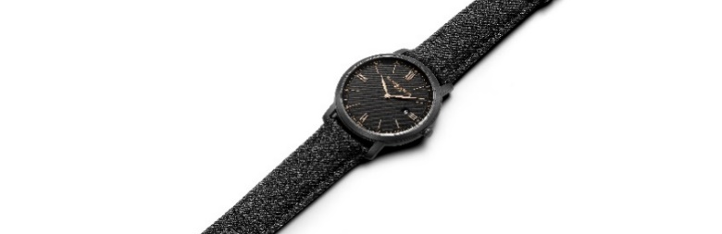

تُعدّ بوم إيه مرسييه شريكة الأحداث السارّة في الحياة. وهي تخصّص لها درايتها وخبرتها منذ 1830. يسرّها اليوم الاحتفال بعيد الآباء، لحظةٌ تقع تحت راية الامتياز والمشاعر. لا شك أن مجموعة كلاسيما هي أفضل إعلان للحبّ يمكن تقديمه.

: معلومات

الطراز: Classima 10766
مايو 2024

الطراز: Classima 10767
مايو 2024

الطراز: Classima 10780
مايو 2024

الطراز: Classima 10782
مايو 2024

